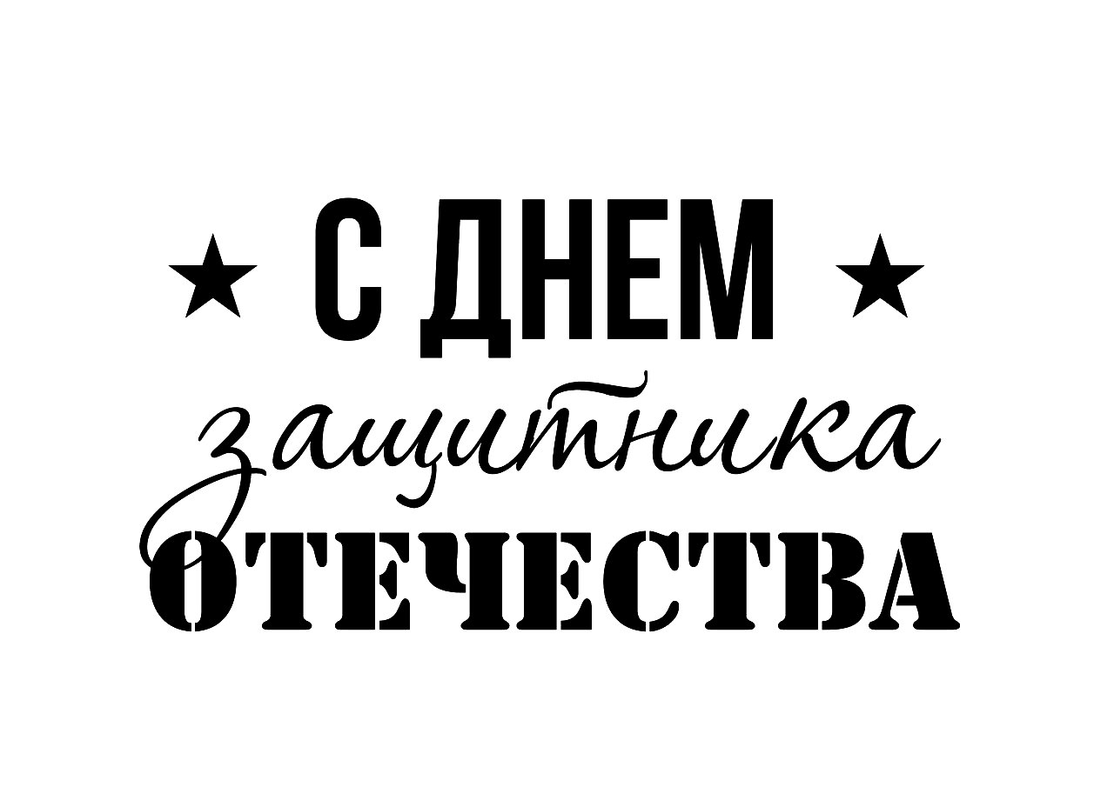
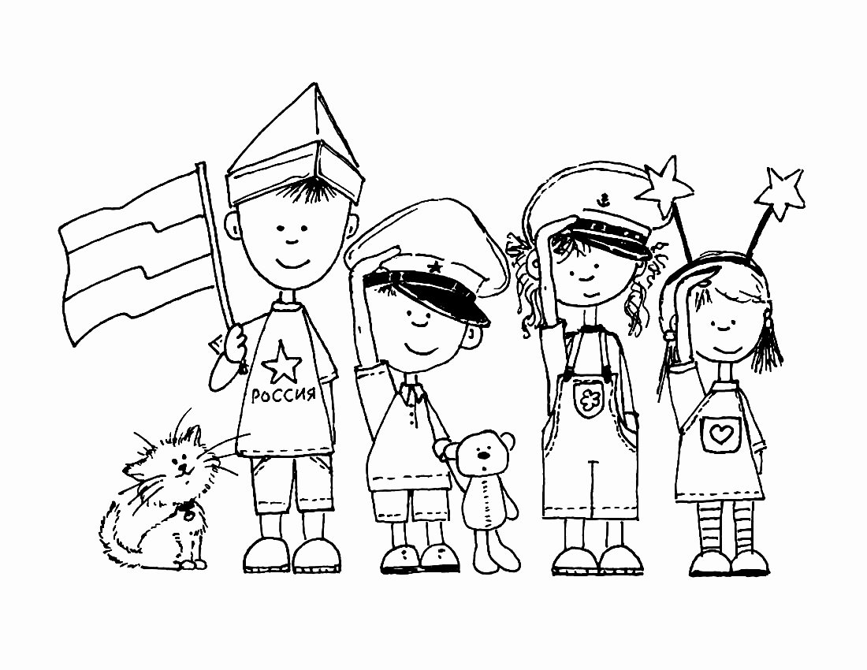

Воспитатель: Лукьянченко И.В.
Сценарий праздника в младшей группе к 23 февраля.

Описание: Сценарий для воспитателя и музыкального руководителя, для подготовки к празднику 23 февраля с детьми 3-4 лет (Младшая группа)
Цели проведения праздника:
- сплотить детский коллектив,
- создать для детей атмосферу радости и праздника.
- воспитание нравственных, патриотических качеств.

Задачи:
- привлечь детей к участию в празднике;
- развивать коммуникативные качества детей;
- развивать артистические способности.

Образовательные области: «Познавательное развитие», «Музыка», «Социально – коммуникативное развитие», «Речевое развитие».
Материалы и оборудование:
- Пилотки и матроски для мальчиков.
- Флажки каждому ребёнку.
- Для игр – обручи, «лошадки».

Ход праздника:
Под музыку дети входят в зал, садятся на места.
Ведущий.
Дорогие ребята! Вот опять мы собрались все вместе в этом зале. Настроение у нас радостное и приподнятое, ведь сегодня мы отмечаем праздник – День Защитника Отечества. Вся Россия в эти дни поздравляет ваших пап и дедушек, а мы поздравляем и наших мальчиков, хоть они ещё в детском саду, но пройдут годы, и каждый из них выберет любую военную специальность: станет лётчиком, моряком, пехотинцем, танкистом… Армия научит их быть выносливыми и смелыми. А мы начинаем наш праздник!!!

Ребенок.
Мы пока что дошколята,
А шагаем, как солдаты,
Будем Родину любить,
Будем в армии служить.
Ребенок.
Нашей Армии любимой
День рожденья в феврале.
Слава ей, непобедимой!
Слава миру на земле!

Ребенок.
Российский воин бережёт
Родной страны покой и славу!
Он на посту – и наш народ,
Гордится Армией по праву.
Ребенок.
Двадцать третьего решил,
Ровно в шесть утра,
Прокричу от всей души
Громкое УРА!
Ведущий.
Каждый солдатик должен быть очень сильным, выносливым, чтобы быть защитником. Устроим разминку для будущих воинов.
Разминка.
Наши воины идут-раз-два, раз-два, ( ходьба на месте)
В барабаны громко бьют: тра-та-та, тра-та-та («барабан»)
В море наши корабли: нынче здесь - завтра там! («качалочка»)
Долго плавали в дали по морям, по волнам! (круговые движения руками)
Пограничник на посту: кто идёт? кто идёт? ( ходьба на месте)
Едут танки по мосту: трр-вперёд, трр-вперёд! («моторчик»)
Над землёю самолёт: у-у, у-у! (руки в стороны)
Разрешён ракетам взлёт: Уух, уух! (приседают, ладошки сложены перед
грудью, встают-поднимают руки вверх)
Наши пушки точно бьют: бух, бах! («бокс»)
Нашей армии - салют! (поднимают руки вверх)
Ура! Ура!

Найди свой штаб.
Материал. Флажки 3 - 4 цветов, обручи (под цвет флажка).
Ход игры. Дети получают флажки: одни зеленые, другие синие, третьи желтые - и группируются в разных углах комнаты (площадки). В каждом углу воспитатель кладет обруч (зеленый, синий, желтый).
По сигналу воспитателя «идите гулять!» дети расходятся по площадке (комнате) группами или в одиночку. По новому сигналу «найди свой цвет!» дети бегут к флажку соответствующего цвета.
После игры собрать флажки.
Дети садятся на места.

Ведущий.
Начинают наш парад воины-кавалеристы (на детей, которые вышли рассказывать стихотворения, надеваю буденовки)
Ребенок.
Скок-скок! – на лошадке.
У меня звезда на шапке,
За плечами автомат,
Потому что я – солдат!
Ребенок.
Я горжусь своим конем,
Он летит как ветер.
Обгоняю на нем
Всех коней на свете!
Ведущий.
Посмотрим, какие у нас кавалеристы быстрые, а кони у них резвые. Поиграем в игру «Принеси письмо»
Игра «Принеси письмо»
Конверты, две лошадки, два стульчика. Дети по команде должны добежать до стульчика, взять письмо, вернуться к исходной позиции. Можно поиграть 2-3 раза.

Ведущий.
Быстрые наши кавалеристы. И кони у них резвые. А в небе на нашем параде уже появились самолеты (выходят дети, читающие стихи).
Ребенок.
Наши лётчики-герои
Небо зорко стерегут,
Наши лётчики-герои
Охраняют мирный труд..
Ребенок.
Я нарисую самолёт,
Где папа командир.
И дни, и ночи напролёт,
Спасает папа мир.
Ведущий.
Хотите полетать на самолетиках? А вы девочки? Тогда, приготовились!
Стихотворение с движениями «Самолет.
Самолетик-самолет руки в стороны, качаем ими.
Отправляется в полет.
Завели мотор – р-р-р! вращаем кулачками перед грудью,
Заворчал мотор – р-р-р! рычим
Заурчал мотор – р-р-р!
Загудел самолет – у-у-у! руки в стороны, гудим
И отправился в полет – у-у-у! бежим по кругу
Приземлился самолет,
Вот и кончился полет. Приседаем на одно колен.

Ведущий.
Мы продолжаем наш парад. И встречаем будущих космонавтов, будущих ракетчиков.
Ребенок.
Чтоб ракетой управлять,
Надо сильным, смелым стать.
Слабых в космос не берут:
Ведь полет – нелегкий труд!
Ребенок.
К звездам улетим легко,
Не в трамвае, не в метро,
Не в такси, не на мопеде,
А в космической ракете.
Ведущий.
Ждут нас быстрые ракеты
Для полета на планеты.
На какую захотим,
На такую полетим.
Но в игре один секрет: опоздавшим места нет.
Игра «Займи место в ракете».
8-10 стульев – ракеты, детей больше, чем ракет. Под музыку дети ходят по кругу. С окончанием мелодии, надо занять место в ракете. Далее – убираются 1-2 стула.

Ведущий.
Молодцы наши будущие космонавты. Быстрые, активные. Но главное – всем будущим воинам-солдатикам надо быть очень дружными.
Речевая игра «Надо дружно жить на свете».
- Нужно дружно жить на свете. Дружно?
- Дружно!
- Это знать большим и детям нужно?
- Нужно!
- Если ссора приключится, -плохо?
-Плохо!
- Нужно тут же помириться, - верно?
- Верно!
А потом, когда мы старше станем сами,
Подрастет и наша дружба вместе снами!

Ведущий.
Какой замечательный у нас получился праздник: выступали кавалеристы, летчики, космонавты, ракетчики. Устроим нашим воинам, защитникам салют.
Трубы громкие поют,
Нашей армии…
Все хором: Салют!
В космос корабли плывут,
Нашей армии…
Все хором: Салют!
На планете мир и труд,
Нашей армии…
Все хором: Салют!

Дети выходят из зала под музыку марша.

